MANUAL DE USUARIO PARA APP MÓVIL

“SNEAKERS’ BOX”

Desarrollado por SoftKast R en Irapuato, Guanajuato

# Comenzando

Bienvenidos al manual de usuario para la App Móvil de Sneakers´Box.

El motivo de este manual es que el usuario final de la aplicación pueda usar de manera correcta todos los contenidos de la aplicación.

Todo esto con el fin de que no se encuentre con errores o crashes inesperados.

Para comenzar:

Al abrir la aplicación, se encuentra la siguiente página principal:

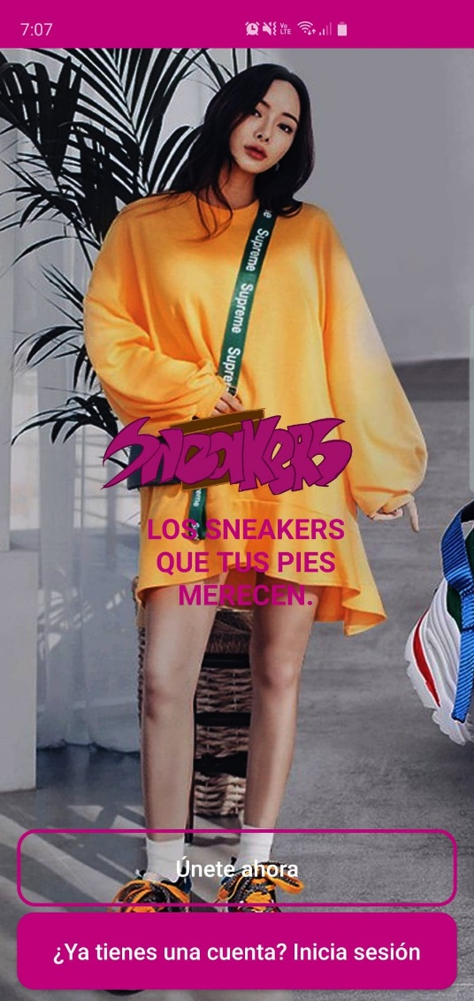Las únicas 2 opciones disponibles son:

* Registrarse
* Iniciar Sesión

Para poder hacer uso de la aplicación es necesario registrarse, de lo contrario no se podrá acceder al resto del contenido.

Inicio de Sesión

Registrarse

# Registro de Usuario Nuevo

Para registrar un usuario nuevo, se necesita dar click en el botón de Registro, previamente señalado.

Al dar click, te mandará al formato de registro, el cual es el siguiente:

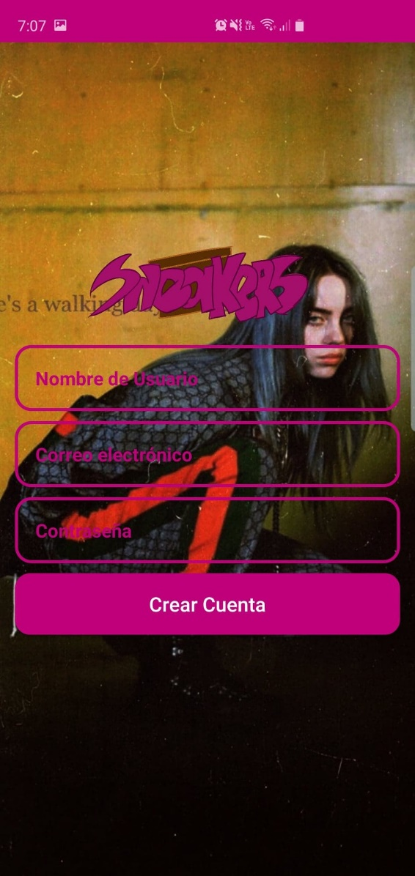Primeramente, hay que poner el nombre de usuario con el cual se quiere registrar. Puede ser de cualquier tipo.

En segundo, hay que poner una dirección de correo válida y existente, de lo contrario arrojará un error.

En tercero, hay escoger una contraseña, ésta debe de ser al menos de 8 caracteres y usando número y letras.

Al final solo se da click en crear cuenta, el cual le mandará al formato de login.

Correo Electrónico

Contraseña

Crear Cuenta

Nombre de Usuario

# Inicio de Sesión

Para iniciar sesión, se puede acceder a través del botón en la página Home, en la sección 1, o podrás acceder a ella una vez finalices tu registro.

El formato que se mostrará es el siguiente:

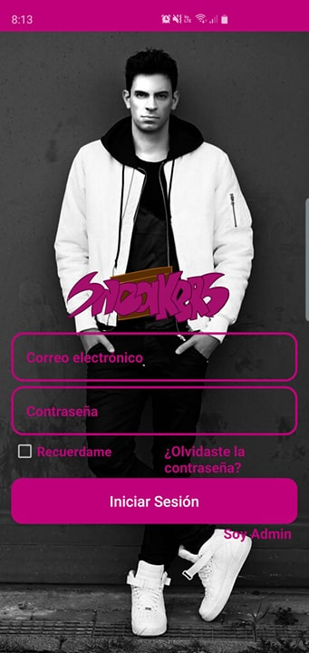Te pedirá el correo electrónico, previamente registrado, al igual que la contraseña ligada a ese correo.

Si todo se verifica bien, al hacer click en el botón de Iniciar sesión, te mandará a la página principal de la aplicación.

Panel de Administrador

Botón de Iniciar Sesión

Contraseña

Correo Electrónico

# Panel de Administrador

Para acceder al panel de administrador, se debe ingresar las credenciales correctas, y dar click en la liga mostrada en el paso anterior.

Actualmente la aplicación solo cuenta con un usuario administrados, se pueden crear más.

El panel de Administrador luce de la siguiente manera, y funciona solo para agregar productos nuevos a la base de datos.

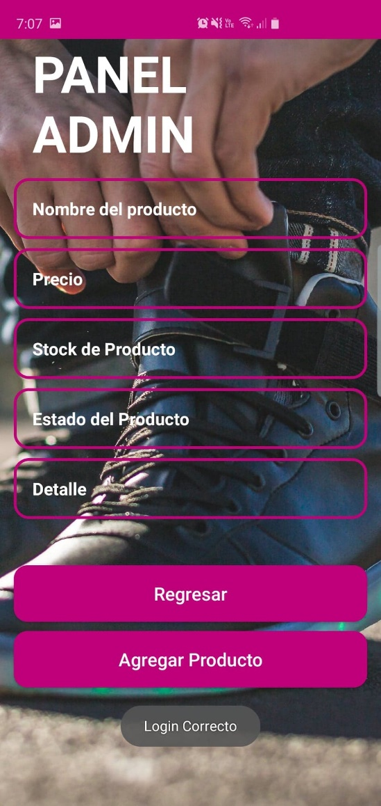En el panel, se abrirá un formato para capturar nuevos productos. Solo se tiene que llenar con los datos especificados en cada editText. Todos los campos deben de tener algún dato, de lo contrario arrojara un error

Regresar al Inicio de Sesión

Agregar Producto

Detalles extra del producto

Precio con $ al principio

Stock

Estado (Nuevo o Usado)

Nombre del producto

# Página Principal

A la página principal se accede tras haber iniciado sesión. Desde aquí podemos navegar entre las distintas opciones y categorías que ofrece la página.

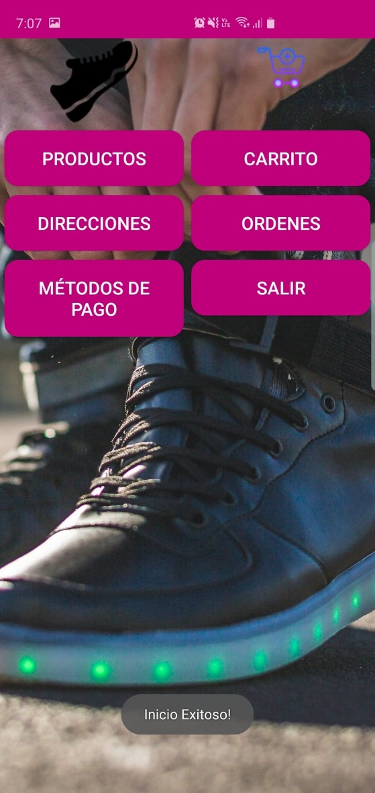En el menú principal podremos navegar entre las distintas ventanas de la aplicación. Solo basta un click para ir a la ventana deseada.

Se cuenta con:

1.- Productos: Lleva al catálogo de productos disponibles.

2.- Carrito: Actualmente en fase incompleta

3.- Direcciones: Dirige a la ventana para agregar una dirección nueva.

4.- Ordenes: Muestra la orden o compra más reciente. Si no hay alguna orden previa, no dar click o la app se cerrará.

5.- Métodos de Pago: Dirige a la ventana para agregar un método de pago nuevo.

6.- Salir: Te lleva de vuelta al login de la aplicación.

Antes de continuar es necesario aclarar un punto: En la fase actual de la aplicación es necesario agregar una dirección y método de pago antes de realizar una compra. Si se intenta realizar una compra sin revisar estos puntos, esta se cerrará automáticamente.

Por lo cual, pasaremos a la dirección y método de pago.

# Agregar Direcciones

Para agregar una dirección, es necesario dar click en el menú al botón de direcciones.

La página que abrirá es la siguiente:

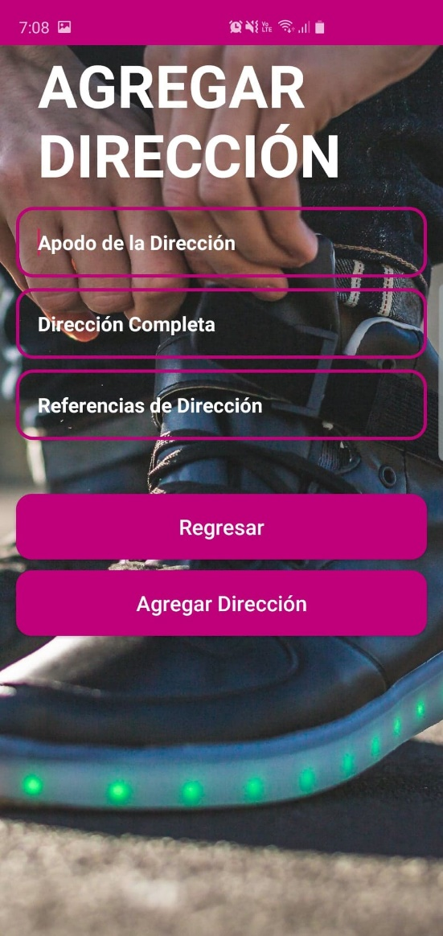La dirección es bastante directa. Se agrega un apodo para la dirección, se llena con la dirección completa en un solo bloque(Colonia, calle y número), y finalmente una referencia para ubicar el domicilio.

Regresar al menú de opciones

Dirección completa

Referencias del domicilio

Agregar dirección

Apodo de Dirección

# Agregar Métodos de Pago

Para agregar un método de pago, se da click al botón de Métodos de pago y te llevará al siguiente formato:

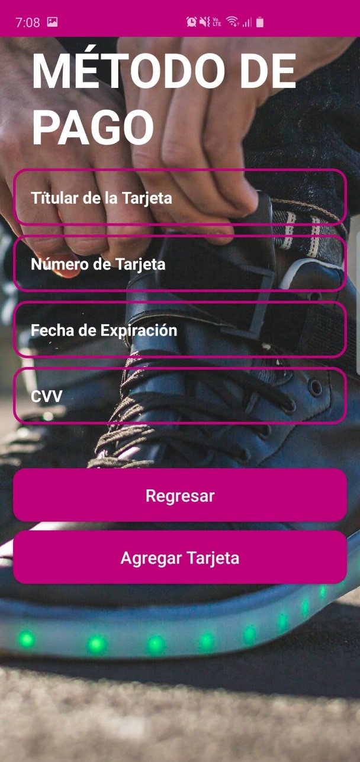En el método de pago es necesario, ingresar el titular de la tarjeta, un número de tarjeta válida, y la información relacionada a la tarjeta como fecha de expiración y cvv.

Titular de la tarjeta

Número de la tarjeta a 16 dígitos

Fecha de expiración

Código CVV a 3 dígitos

Actualmente no contamos con una API capaz de procesar pagos, por lo cual el método solo se registra en la base, pero no se verifica.

# Catálogo de Productos

Para acceder al catálogo de productos, se da click al botón de Productos en el menú principal.

El catálogo cuenta con todos los productos actualmente disponibles para compra, a pesar de que se puedan agregar productos nuevos con el panel de administrador, es necesario agregar dichos productos a la ListView del código fuente para que el usuario final pueda visualizarlos y comprarlos.

Se mostrará lo siguiente:

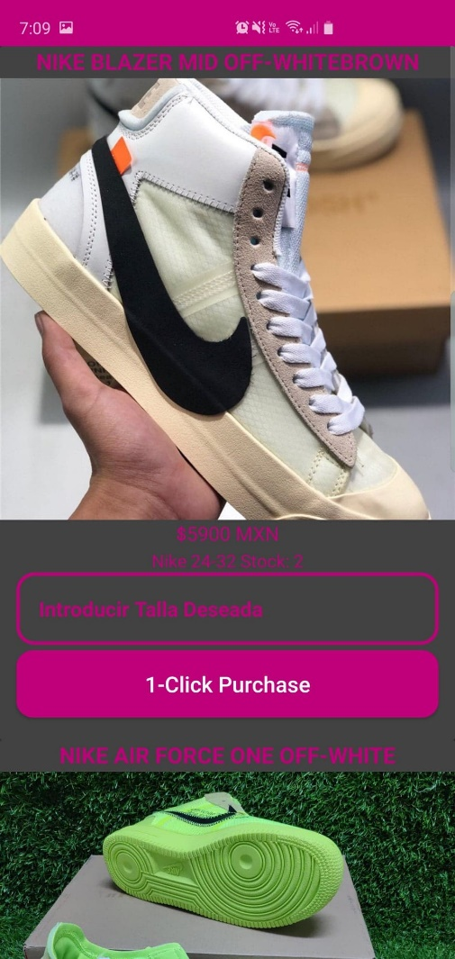Lo interesante de aquí es que nos enfocamos en la rapidez, habilitando los botones 1-Click, botones especializados en hacer compras solo con 1 click.

Solo basta escribir el número de talla del sneaker a comprar, y dar click en el botón 1-Click correspondiente al producto específico.

Es necesario escribir la talla, o la app puede cerrarse.

Ingresar Talla

Botón para compra 1-Click

# Orden de Compra

Finalmente, al dar click en el botón de 1-Click te llevara al formato de Compra.

Haciendo honor al nombre 1-Click, todos los datos ya se encontrarán previamente llenados, con la dirección y método de pago más reciente, el nombre del producto y su talla. Lo único que hay que ingresar nuevamente es el CVV de la tarjeta como medida de seguridad.

Lo que se mostrará es lo siguiente:

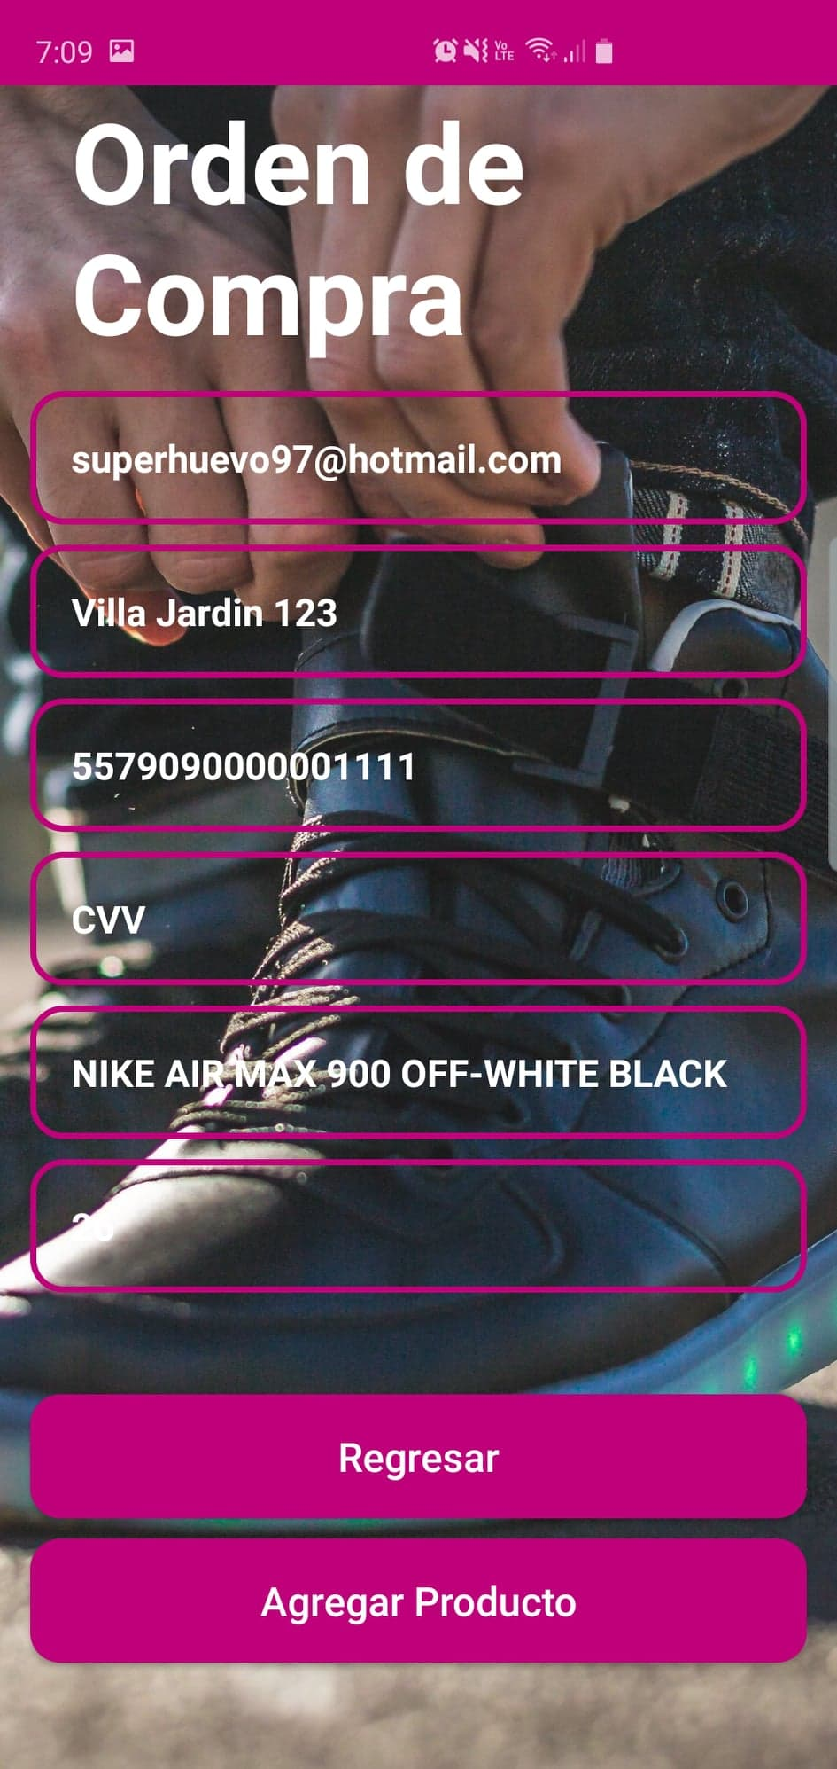

Regresar al catálogo

Finalizar compra

Talla del Producto

Producto a comprar

CVV de la tarjeta

Dirección de envío

Número de la tarjeta para cobro

Usuario con el que se hizo login

# Orden Completada

Finalmente, al concretar la compra, se pasará a una ventana con el resumen de la compra, y con las opciones para seguir comprando o volver al menú principal.

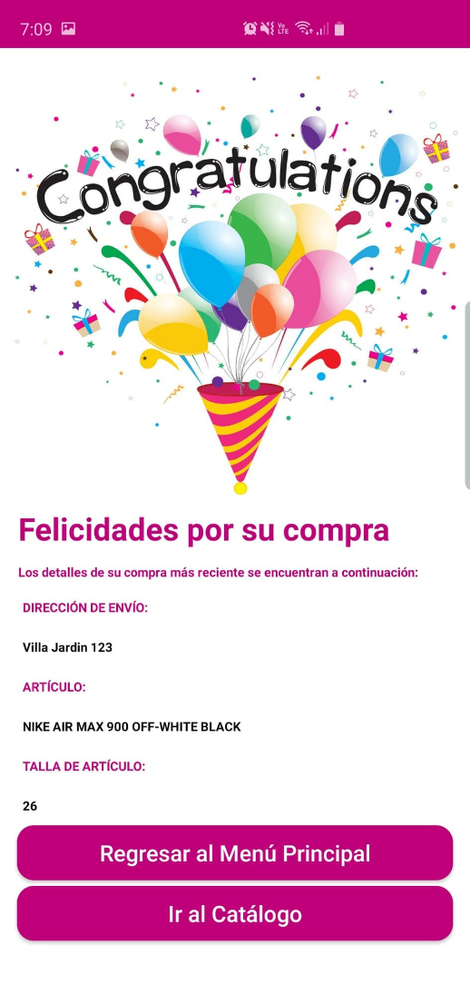En sí, solo indica el producto que se compró y a donde se va a enviar.